Eπιστημονική εργασία του Εργαστηρίου Υγείας των Ζώων, Υγιεινής και Ποιότητας Τροφίμων του Τμήματος Γεωπονίας του Πανεπιστημίου Ιωαννίνων στο επιστημονικό περιοδικό Antibiotics

Μια ιστορία θα σας πω
στον ήλιο να σας βγάλω
και από ανθό μυρωδικό
τον πόνο να σας πάρω!

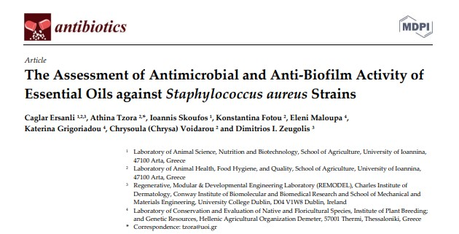

Η αύξηση της μικροβιακής αντοχής με την πάροδο των ετών έχει καταστεί σοβαρό πρόβλημα δημόσιας υγείας, οδηγώντας στην αναπόφευκτη ανάπτυξη εναλλακτικών αντιμικροβιακών παραγόντων που απευθύνονται σε ανθρώπους και ζώα με την έννοια της ενιαίας υγείας. Η εργασία μας είχε ως στόχο να ελέγξει την αντιμικροβιακή δράση και την αναστολή παραγωγής βιοϋμένιου συγκεκριμένων αιθέριων ελαίων που προέρχονταν από τέσσερα ενδημικά φυτά, Thymus sibthorpii, Origanum vulgare, Salvia fruticosa και Crithmum maritimum, έναντι τριών διαφορετικών στελεχών Staphylococcus aureus που έχουν απομονωθεί από το εργαστήριο μας, το ένα πολλαπλής μικροβιοανθεκτικότητας, το άλλο ευαίσθητο και το τρίτο αναφοράς, ο S. aureus ATCC 29213, σε σύγκριση με πέντε ευρέως χρησιμοποιούμενα αντιβιοτικά. Το αιθέριο έλαιο του θυμαριού προσδιορίστηκε ως το ισχυρότερο αντιμικροβιακό για όλα τα στελέχη του S. aureus από όλα τα υπόλοιπα. Όλα τα αιθέρια έλαια που εξετάστηκαν έδειξαν σχεδόν 95% αναστολή στο σχηματισμό βιοϋμενίων στο μισό της ελάχιστης συγκέντρωσης αναστολής, ενώ η θειική γενταμυκίνη που ελέγχθηκε ως μάρτυρας δεν έδειξε επαρκή δραστικότητα κατά του σχηματισμού βιοϋμενίου. Συνεπώς Thymus sibthorpii και Origanum vulgare θα μπορούσαν να είναι πιθανές εναλλακτικές λύσεις ως αντιμικροβιακοί παράγοντες για την αντιμετώπιση του προβλήματος της μικροβιακής αντοχής. Δυστυχώς, τα δύο αιθέρια έλαια δεν επέδειξαν συνέργεια. Ο Cargal είναι υποψήφιος διδάκτορας μας με καταγωγή από τη Σμύρνη, οι αξιαγάπητες Ελένη Μαλούπα και Κατερίνα Γρηγοριάδου μας έδωσαν με χαρά τα αιθέρια έλαια σε σταθερές συγκεντρώσεις για να δοκιμαστούν από Ελληνικές ποικιλίες αρωματικών φυτών που καλλιεργούν στο βοτανικό κήπο των Κρουσίων, ενώ η ομάδα του εργαστηρίου Υγείας των Ζώων, Υγιεινής και Ποιότητας τροφίμων με επικεφαλής την Αθηνά Τζώρα σχεδίασε το μακρύ σεντόνι των πειραματισμών. Τώρα, τι θέλει ο κορυφαίος επιστήμονας της αναγεννητικής και αναπτυξιακής μηχανικής και βιουλικών στην Ευρώπη Δημήτρης Ζευγώλης στην εργασία, θα το μάθετε εν καιρώ. Γιατί αυτή είναι μόνο η αρχή! Eυρωπαϊκό Ερευνητικό Έργο ΕuroNanoMed III.

